21.12.2022
Профилактическая беседа «У тебя всегда есть выбор»

В рамках плана антинаркотических мероприятий в МБОУ СОШ№4 21.12.2022 года с учащимися 8-9 классов была проведена информационная беседа «У тебя всегда есть выбор», целью которой было формирование умения и навыка сказать вредным привычкам нет!
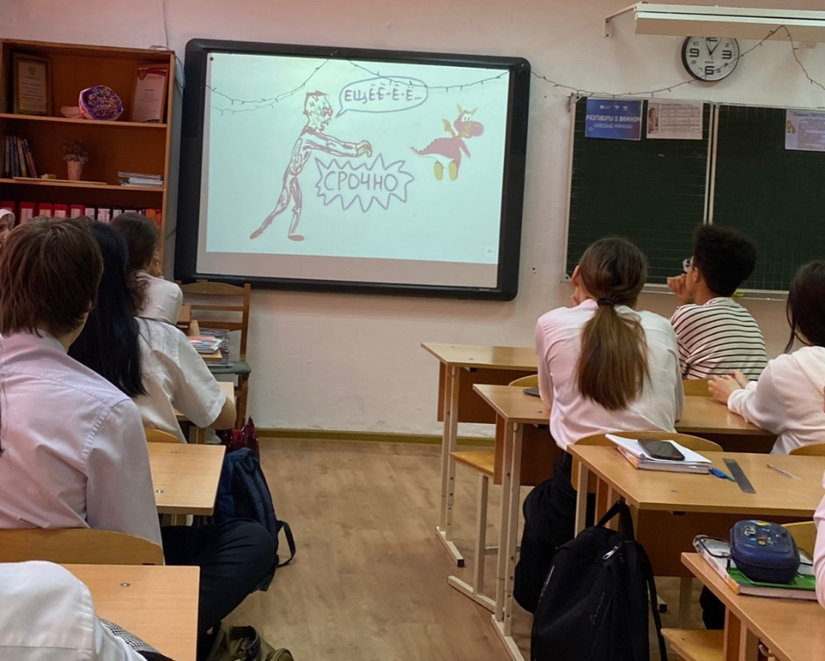
В ходе мероприятия ребята посмотрели видеоролик «Вредные привычки». Участвовали в викторине. А также разыграли небольшие ситуации из жизни.
В конце мероприятия вынесено единодушное решение о том, что мы не имеем вредных привычек и постараемся избежать пристрастия к ним.
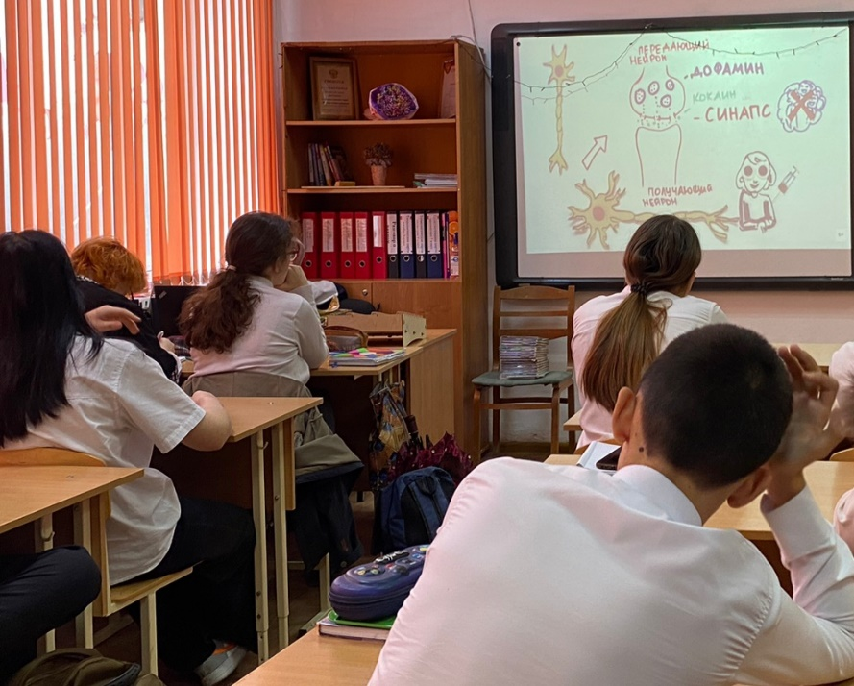
Главной задачей в проведённом мероприятии было доведение до сознания школьников информации о вреде курения, употребления алкоголя и наркотических средств, а также о тяжёлых последствиях этих вредных привычек на организм человека, особенно детского.

